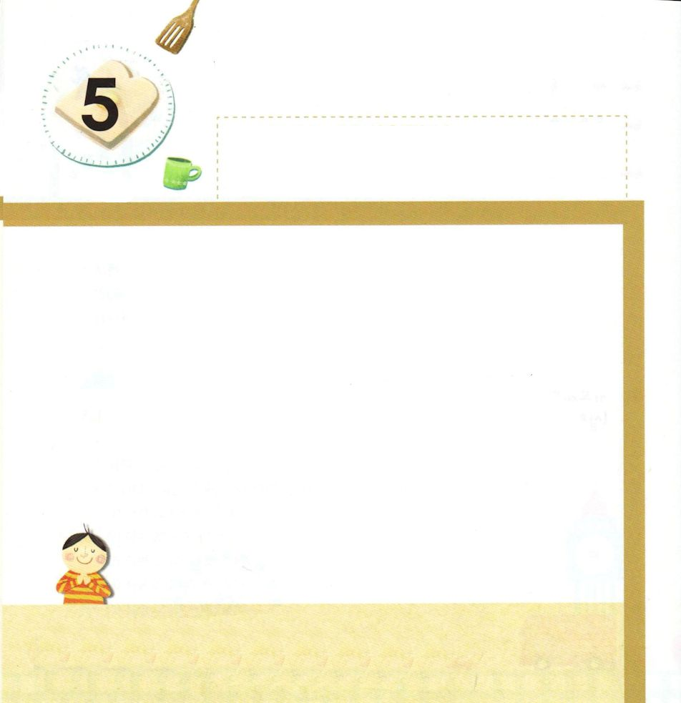
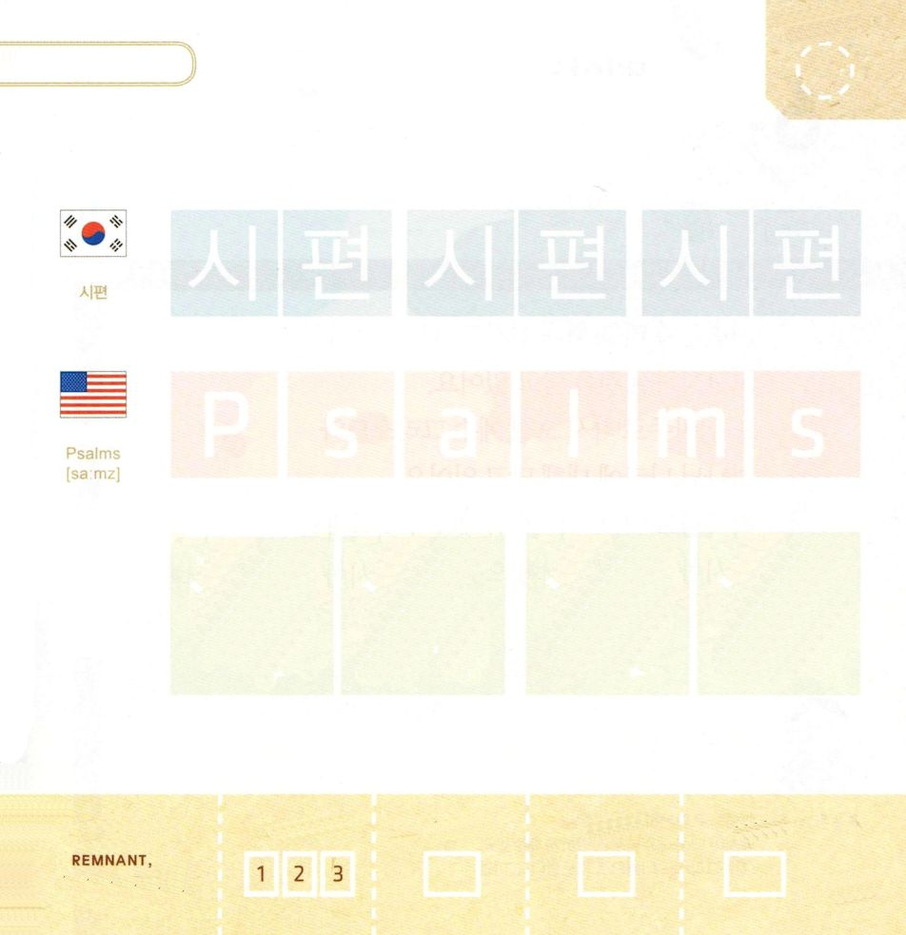
きょうの みことば

詩篇78:70～72 主はまた、しもべダビデを選び、羊のおりから彼を召し、乳を飲ませる雌羊の番から彼を連れて来て、御民ヤコブとご自分のものであるイスラエルを牧するようにされた。彼は、正しい心で彼らを牧し、英知の手で彼らを導いた。

げつようび

しへんは かみさまを ほめたたえる うたと いのりに
よって かかれた ほんです。
150へんの なかに ダビデの しが 73へんも あります。
かみさまは ダビデを イスラエルの ぼくしゃに
なるように されました。
それゆえ ダビデは ただしい こころで イスラエルの
たみの めんどうを みて えいちの てで
みちびきました。
ダビデは かみさまと ともにいる しあわせを
ぶんしょうで いいあらわしました。

みことばで ともに いてくださる かみさま！
ダビデのように かみさまと ともにいる ひとに ならせてください。
イエス・キリストの おなまえによって おいのりします。アーメン

つぎの ことばを よんで なぞって かきましょう

かんこくご

（シピョン）
シ ピョン シ ピョン シ ピョン

えいご

サーム(ズ)



にほんご
（しへん）

し へん し へん

ぷ り む の まつ り

きりつある

まいにち チェックしよう！
ていこくいのり
どくしょ
うんどう
あんしょう

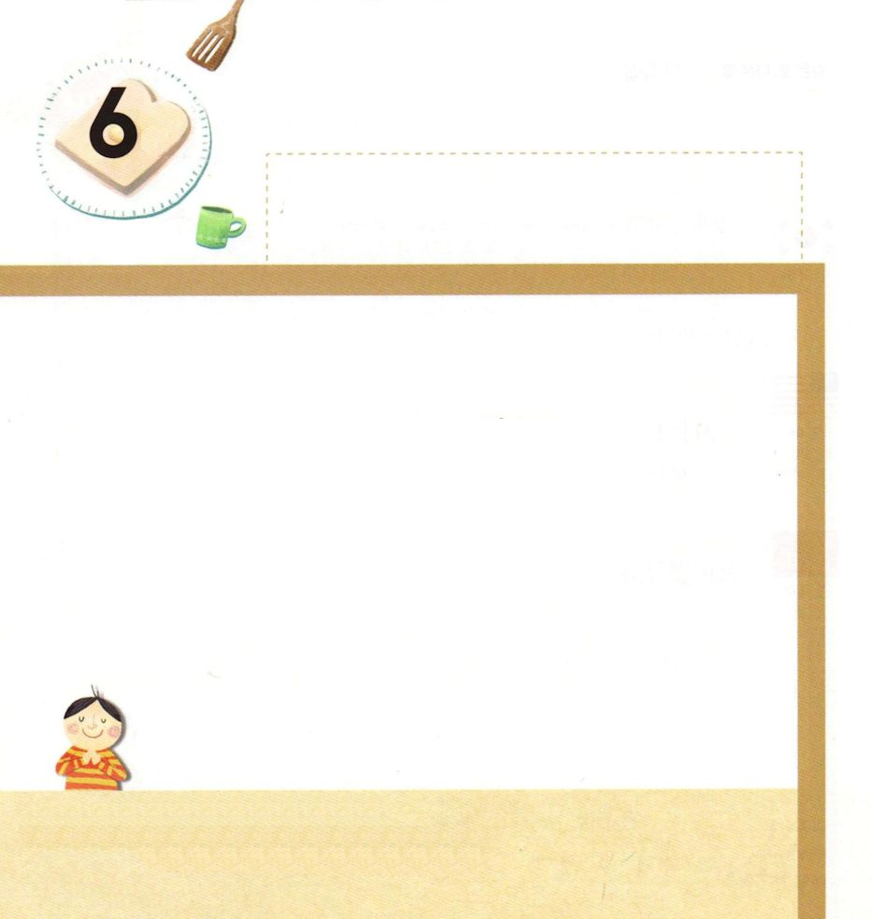

きょうの みことば

詩篇22:18 彼らは私の着物を互いに分け合い、私の一つの着物を、くじ引きにします。

かようび

しへんは わたしたちの ために じゅうじかで しんで
くるしまれる ことが かいてあります。
また さばきぬし として ふたたび こられる
イエス・キリストと かみのくにに ついても かいて あります。
かみさまを はなれた わたしたちと ともに いるように
なるために メシヤである イエスさまが こられました。

みことばで ともに いてくださる かみさま！
メシヤである イエスさまを ほめたたえさせて ください。
イエス・キリストの おなまえによって おいのりします。アーメン

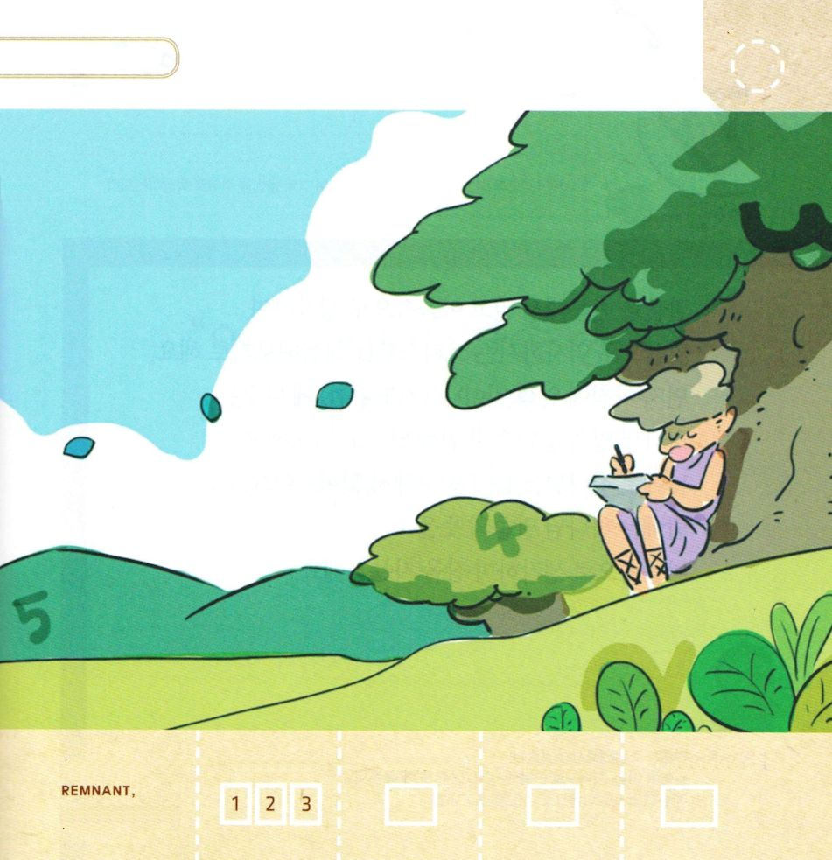
ダビデが しを かいて ほめたたえている
すがたの なかに かくれている すうじを
みつけましょう（１～５）

きりつある

まいにち チェックしよう！
ていこくいのり
どくしょ
うんどう
あんしょう

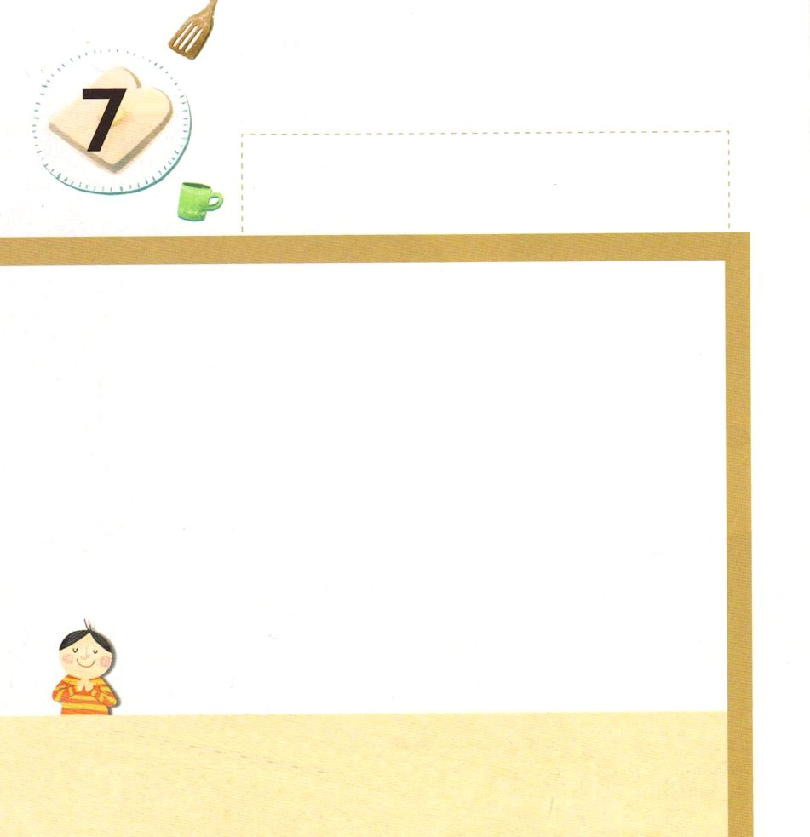
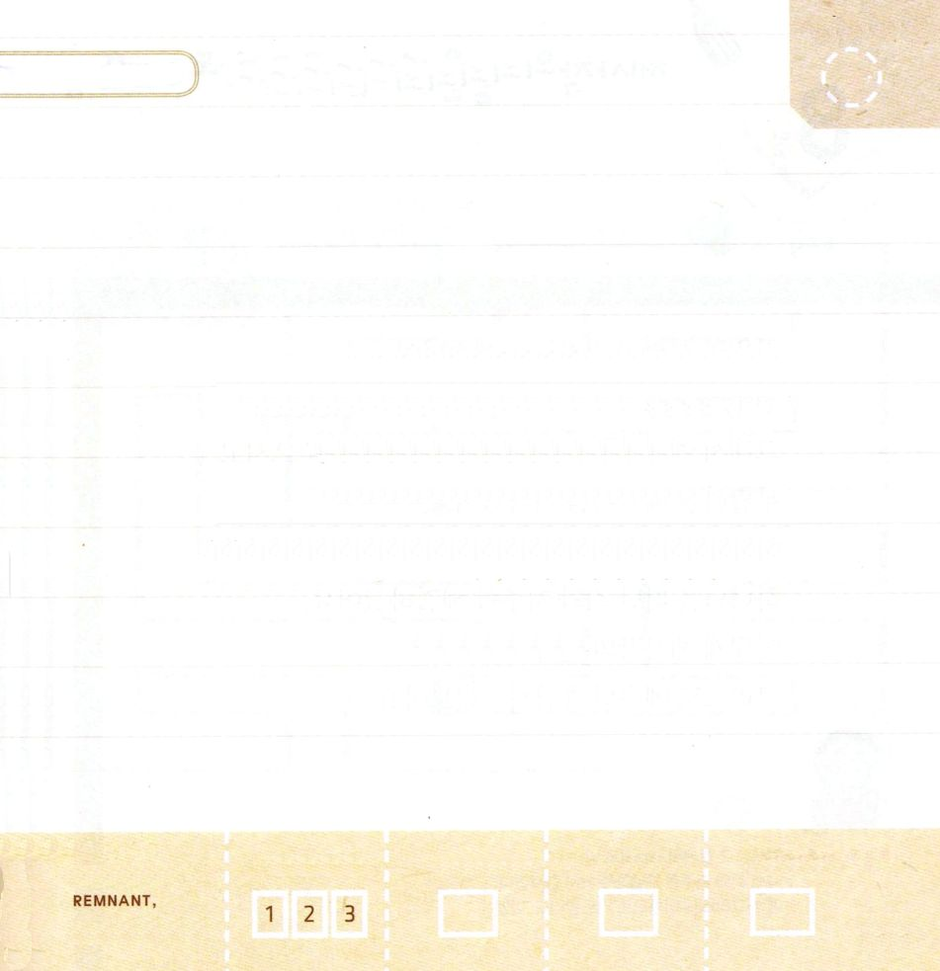
きょうの みことば

詩篇1:2 まことに、その人は主のおしえを喜びとし、昼も夜もそのおしえを口ずさむ。

すいようび

みことばを くりかえして よんで こころの なかに
きざんで みことばによって はたらかれる キリストを
たいけんしてみましょう。
まず あさに はやく おきて 「いのりのてちょう」に
でてくる かみさまの みことばを よんで ちからを
くださいと いのりましょう。
ひるには かみさまの みことばを くりかして
よみましょう。
よるには かみさまの みことばの いみを
こころの なかに きざんで ねむりましょう。

みことばで ともに いてくださる かみさま！
みことばを あさと よるに くりかえして よんで かんがえさせて
ください。
イエス・キリストの おなまえによって おいのりします。アーメン

みことばを おおきな こえで よみましょう

しへん22:3

けれども、
あなたは せいで あられ、
イスラエルの さんびを
すまいとして おられます。

しへん22:3

きりつある

まいにち チェックしよう！
ていこくいのり
どくしょ
うんどう
あんしょう

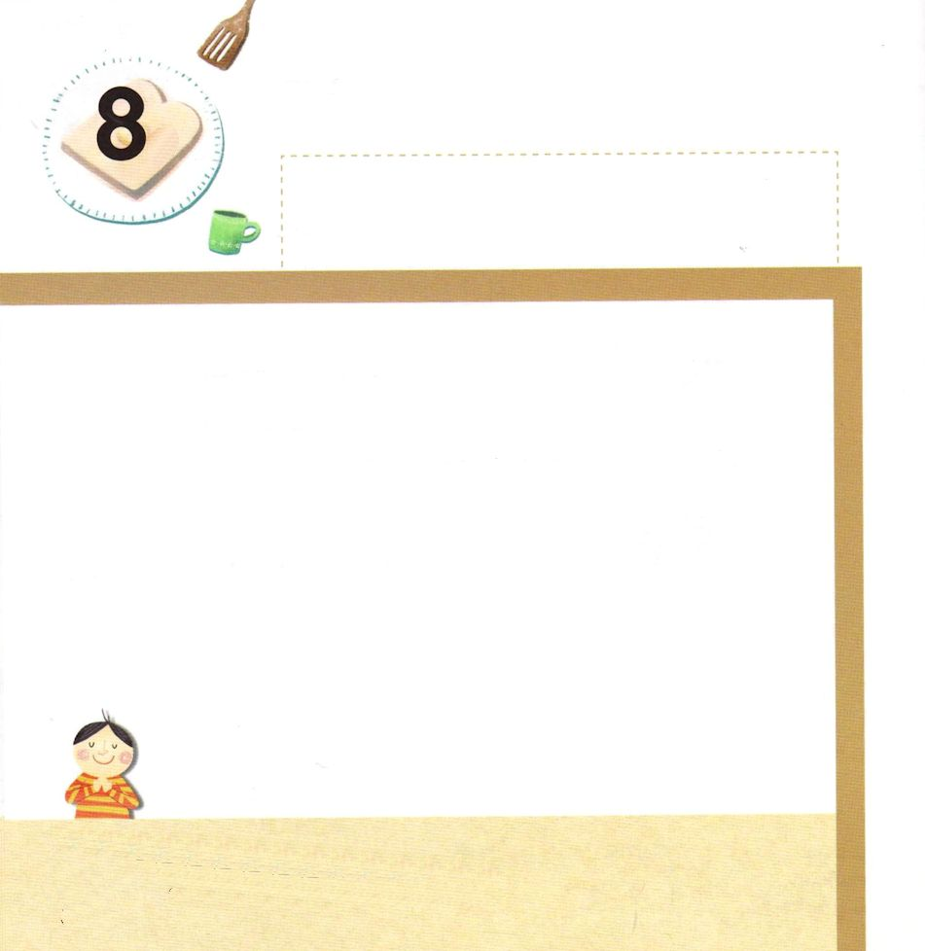
きょうの みことば

詩篇17:3 あなたは私の心を調べ、夜、私を問いただされました。あなたは私をためされましたが、何も見つけ出されません。私は、口のあやまちをしまいと心がけました。

もくようび

ダビデと しへんを かいた ひとたちは イエスさまが
ひつじとして こられて しなれることを しっていました。
そして れいはいを ささげる とき ごとに こひつじの
ように しなれて ふっかつされる メシヤを まちました。
かみさまは この はたらきを される イエスさまを
おくってくださって かみさまから はなれた つみと
のろいを かいけつして くださいました。
このように さいしの はたらきを なさった
キリスト イエスさまに かんしゃを ささげましょう。

みことばで ともに いてくださる かみさま！
わたしの つみと のろいを かいけつしてくださって
ありがとうございます。
イエス・キリストの おなまえによって おいのりします。アーメン

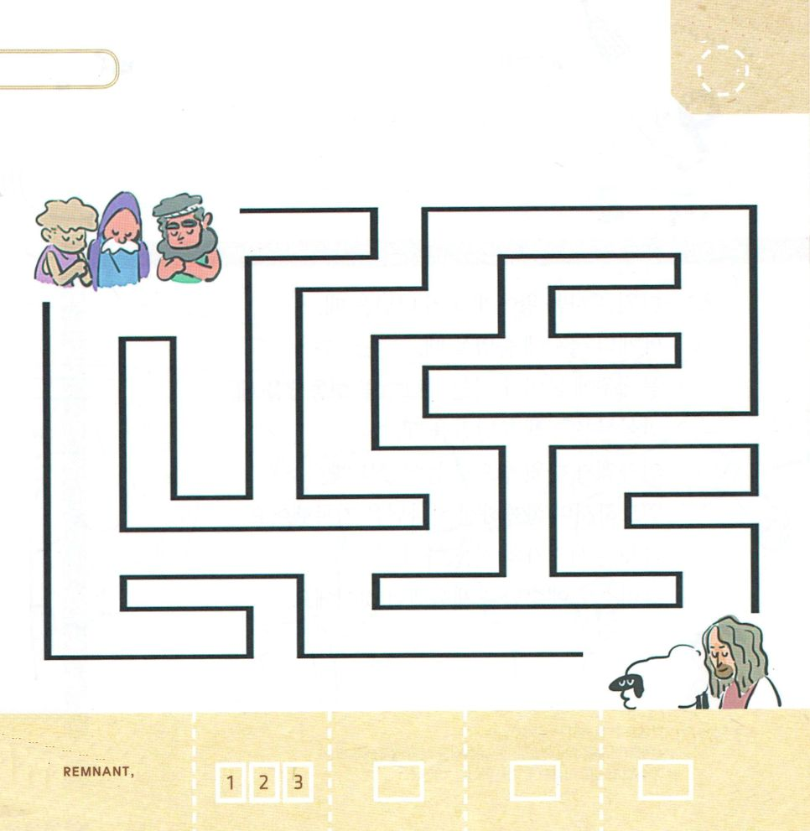
ダビデと しへんを かいた ひとたちが
れいはいを ささげています。
キリストである イエスさまと であうように
してあげましょう。

きりつある

まいにち チェックしよう！
ていこくいのり
どくしょ
うんどう
あんしょう

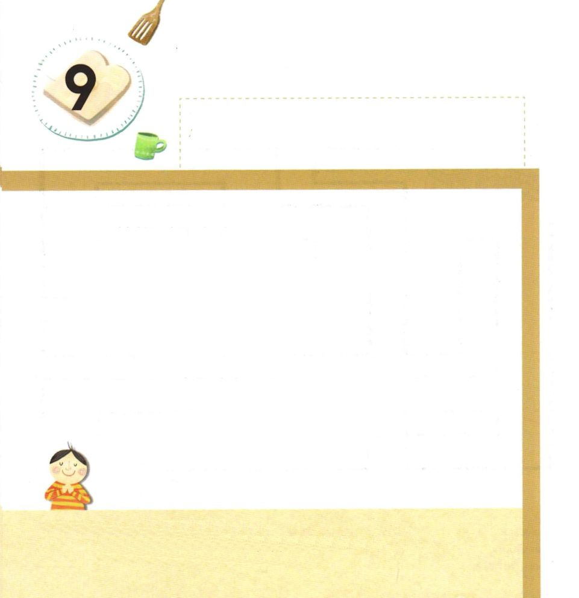
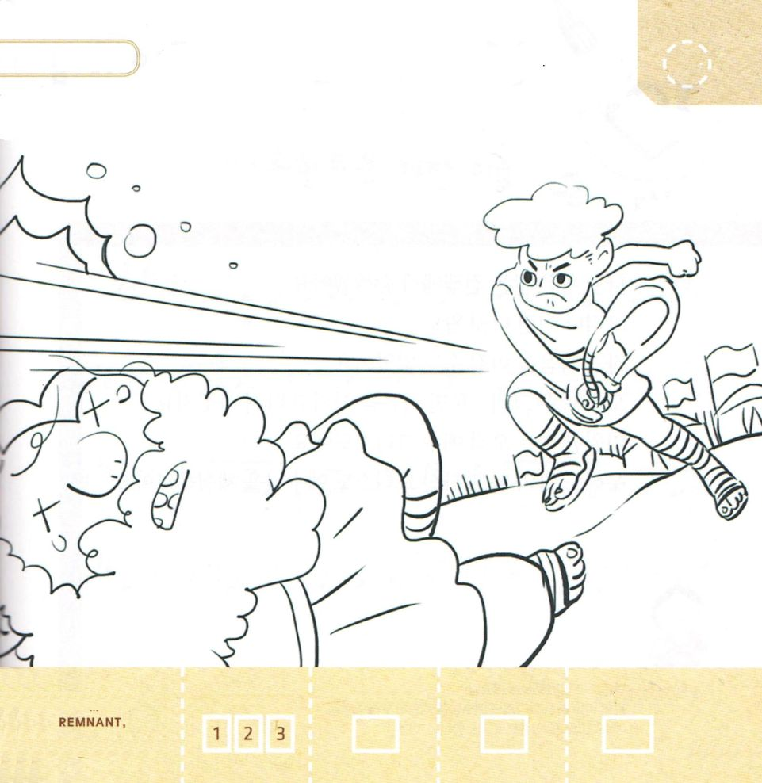

きょうの みことば

詩篇23:1 主は私の羊飼い。私は、乏しいことがありません。

きんようび

ダビデは サウルおうに おわれて にげていた とき
エンゲディの どうくつに かくれていた とき
ペリシテで くるった ひとのような こうどうを したとき
アブシャロムから にげて いったとき
けいやくの はこが ダビデの まちに はいってきた とき
みちびいてくださって ともに おられる かみさまの
ことを かきとめました。
ダビデは よげんしゃの はたらきを される
キリスト イエスさまを たいけんして いたのでした。

みことばで ともに いてくださる かみさま！
よげんしゃの はたらきを される キリスト イエスさまを たいけん
させてください。
イエス・キリストの おなまえによって おいのりします。アーメン

かみさまが みちびかれた ダビデを すてきな
いろで ぬりましょう

きりつある

まいにち チェックしよう！
ていこくいのり
どくしょ
うんどう
あんしょう

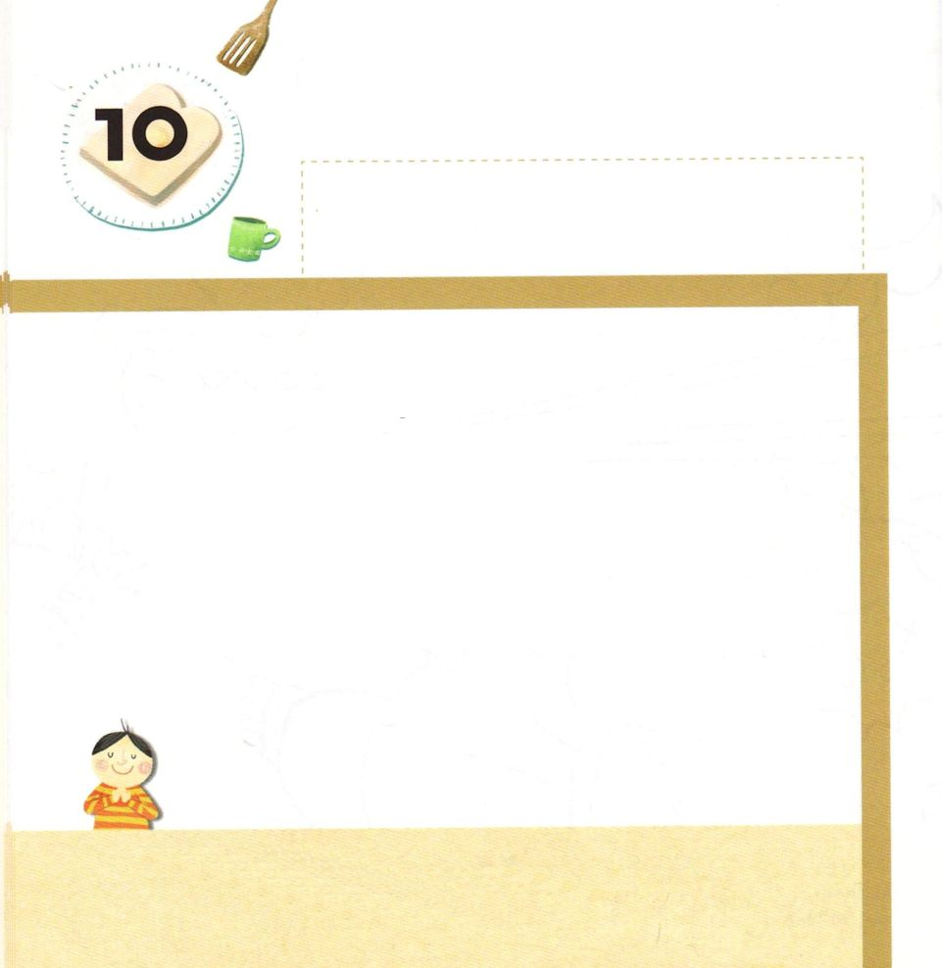
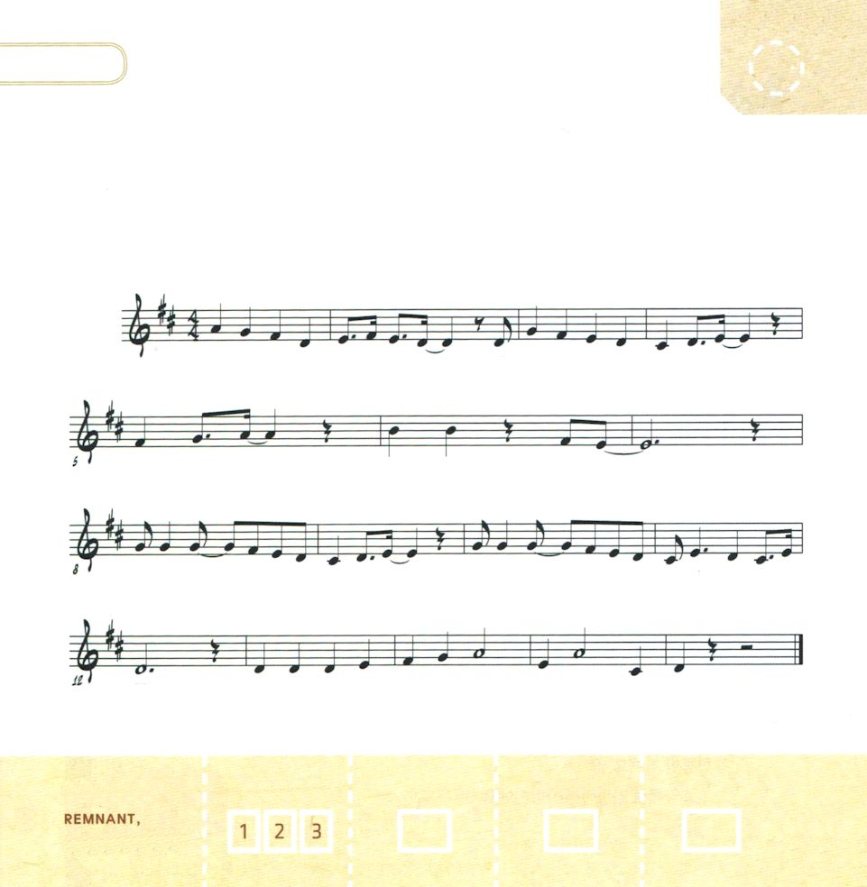

きょうの みことば

詩篇24:10 その栄光の王とはだれか。万軍の主。これぞ、栄光の王。セラ

どようび

ダビデおうは たくさんの せんそうで かちました。
しかし そのような ダビデおうも
じぶんの し に かつことは できませんでした。
ただ イエス・キリストだけが し に かって
よみがえられました。
えいえんな おうは ただ イエス・キリストだけです。
わたしたちも おうの はたらきを される
キリスト イエスさまを たいけんしましょう。

みことばで ともに いてくださる かみさま！
おうの はたらきを される キリスト イエスさまを たいけんさせて
ください。
イエス・キリストの おなまえによって おいのりします。アーメン

すくいの みちの なかに ある せいしょの
みことばを うたで おぼえましょう

ヨハネのふくいんしょ １４しょう ６せつ

イエス はかれにい わ れた。 「わた し がみち で あり-

しんりであ り - いの ち なのです –

わたしを とおして でなければ、 だ れ ひ とりちち のみもとにくる

ことは ありません。ヨ ハ ネ 14 しょう６ せ つ

きりつある

まいにち チェックしよう！
ていこくいのり
どくしょ
うんどう
あんしょう

